Федеральное государственное бюджетное образовательное учреждение высшего образования "Удмуртский государственный университет"



**Педагогический анализ / мониторинг**

**результатов Федерального интернет-экзамена  
в сфере профессионального образования**

**Дисциплина «Конституционное право России»**

**профессионального цикла** **ФГОС ВО**

**октябрь 2018 – февраль 2019**

**ОГЛАВЛЕНИЕ**

*Для обновления содержания нажмите на слове* ***здесь*** *правой кнопкой мыши и выберите пункт меню "Обновить поле"*

# Введение

Проект «Федеральный интернет-экзамен в сфере профессионального образования» (ФЭПО) является одной из широко востребованных вузами и ссузами объективных процедур оценки качества подготовки студентов и учащихся. В условиях модернизации образования и внедрения в образовательный процесс федеральных государственных образовательных стандартов в проекте ФЭПО реализована технология независимой оценки результатов обучения студентов на основе компетентностного подхода.

В рамках компетентностного подхода проекта ФЭПО предложены новая уровневая модель педагогических измерительных материалов и модель оценки результатов обучения студентов.

Представленный в данной книге педагогический анализ/мониторинг по результатам ФЭПО в рамках компетентностного подхода предназначен ***для заведующих кафедрами, профессорско-преподавательского состава образовательной организации*** и отражает информацию о результатах тестирования по дисциплине студентов, обучающихся по различным направлениям подготовки, реализующим федеральные государственные образовательные стандарты (ФГОС).

***В первом разделе*** отражены количественные показатели участия в ФЭПО по дисциплине «Конституционное право России» профессионального цикла (ПД) ФГОС ВО.

***Во втором разделе*** приведена модель оценки результатов обучения, используемая в рамках компетентностного подхода ФЭПО, и представлены результаты тестирования по дисциплине «Конституционное право России» цикла ПД ФГОС ВО студентов данной образовательной организации и вузов-участников.

***В третьем разделе*** показана структура содержания педагогических измерительных материалов по дисциплине «Конституционное право России» цикла ПД ФГОС ВО, и проведен анализ результатов тестирования по данным структурам студентов различных направлений подготовки.

В приложениях описаны модель педагогических измерительных материалов, характеристика уровней обученности (результатов обучения) по дисциплине «Конституционное право России» профессионального цикла ФГОС ВО, а также формы представления результатов тестирования, используемые в данном отчете.

# Показатели участия в ФЭПО-24 – ФЭПО-28 по дисциплине «Конституционное право России» цикла ПД ФГОС ВО

## Количественные показатели участия студентов вузов-участников

Количество сеансов тестирования по дисциплине «Конституционное право России» цикла ПД ФГОС ВО студентов вузов-участников, принявших участие в ФЭПО-24 – ФЭПО-28, отражено на диаграмме (рисунок 1.1) и в таблице 1.1.

Таблица 1.1 – Количественные показатели участия в ФЭПО

|  |  |  |  |
| --- | --- | --- | --- |
| **Период проведения** | **Этап** | **Количество вузов-участников** | **Количество сеансов тестирования** |
| октябрь 2016 –  февраль 2017 | ФЭПО-24 | 54 | 2672 |
| март –  июль 2017 | ФЭПО-25 | 50 | 2373 |
| октябрь 2017 –  февраль 2018 | ФЭПО-26 | 60 | 3814 |
| март –  июль 2018 | ФЭПО-27 | 44 | 2887 |
| октябрь 2018 –  февраль 2019 | ФЭПО-28 | 51 | 3033 |

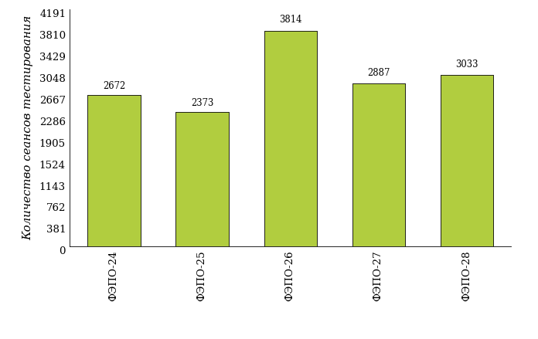  
Рисунок 1.1 – Динамика сеансов тестирования студентов вузов-участников  
по дисциплине «Конституционное право России»

## Количественные показатели участия студентов вуза

Количество сеансов тестирования по дисциплине «Конституционное право России» цикла ПД ФГОС ВО студентов вуза, принявших участие в ФЭПО-24 – ФЭПО-28, отражено на диаграмме (рисунок 1.2) и в таблице 1.2.

Таблица 1.2 – Количественные показатели участия в ФЭПО студентов вуза

|  |  |  |  |
| --- | --- | --- | --- |
| **Период проведения** | **Этап** | **Количество направлений подготовки** | **Количество сеансов тестирования** |
| октябрь 2016 –  февраль 2017 | ФЭПО-24 | 0 | 0 |
| март –  июль 2017 | ФЭПО-25 | 1 | 33 |
| октябрь 2017 –  февраль 2018 | ФЭПО-26 | 1 | 125 |
| март –  июль 2018 | ФЭПО-27 | 1 | 23 |
| октябрь 2018 –  февраль 2019 | ФЭПО-28 | 1 | 143 |

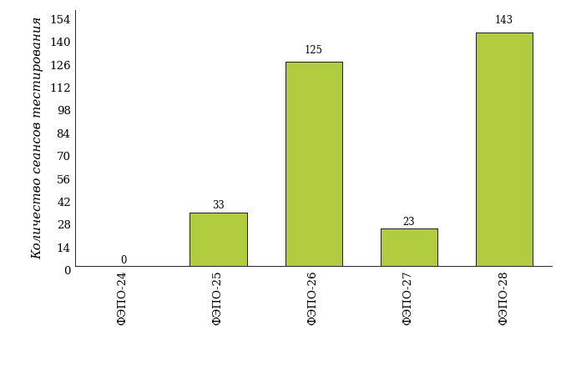  
Рисунок 1.2 – Динамика сеансов тестирования   
по дисциплине «Конституционное право России» студентов вуза

# Результаты обучения студентов по дисциплине «Конституционное право России» цикла ПД ФГОС ВО

## ФЭПО: модель оценки результатов обучения

В рамках компетентностного подхода ФЭПО используется модель оценки результатов обучения, в основу которой положена методология В. П. Беспалько об уровнях усвоения знаний и постепенном восхождении обучающихся по образовательным траекториям (рисунок 2.1).

Рисунок 2.1 – Принципы восхождения по методологии В. П. Беспалько



Выделены следующие *уровни* результатов обучения студентов.

**Первый уровень.** Результаты обучения студентов свидетельствуют об усвоении ими некоторых элементарных знаний основных вопросов по дисциплине. Допущенные ошибки и неточности показывают, что студенты не овладели необходимой системой знаний по дисциплине.

**Второй уровень.** Достигнутый уровень оценки результатов обучения показывает, что студенты обладают необходимой системой знаний и владеют некоторыми умениями по дисциплине. Студенты способны понимать и интерпретировать освоенную информацию, что является основой успешного формирования умений и навыков для решения практико-ориентированных задач.

**Третий уровень.** Студенты продемонстрировали результаты на уровне осознанного владения учебным материалом и учебными умениями, навыками и способами деятельности по дисциплине. Студенты способны анализировать, проводить сравнение и обоснование выбора методов решения заданий в практико-ориентированных ситуациях.

**Четвертый уровень.** Студенты способны использовать сведения из различных источников для успешного исследования и поиска решения в нестандартных практико-ориентированных ситуациях. Достигнутый уровень оценки результатов обучения студентов по дисциплине является основой дляформирования общекультурных и профессиональных компетенций, соответствующих требованиям ФГОС.

Для студента достигнутый уровень обученности определяется по результатам выполнения всего ПИМ в соответствии с алгоритмом, приведенным в таблице 2.1.

Таблица 2.1 – Алгоритм определения достигнутого уровня обученности для студента

|  |  |  |
| --- | --- | --- |
| **Объект оценки** | **Показатель оценки результатов обучения студента** | **Уровень обученности (уровень результатов обучения)** |
| Студент | **Менее 70%** баллов за задания **каждого из блоков 1, 2 и 3** | Первый |
| **Не менее 70%** баллов задания **блока 1**  и **меньше 70%** баллов за задания **каждого из блоков 2 и 3**  или  **Не менее 70%** баллов задания **блока 2**  и **меньше 70%** баллов за задания **каждого из блоков 1 и 3**  или  **Не менее 70%** баллов задания **блока 3**  и **меньше 70%** баллов за задания **каждого из блоков 1 и 2** | Второй |
| **Не менее 70%** баллов за задания **каждого из блоков 1 и 2**  и **меньше 70%** баллов за задания **блока 3**  или  **Не менее 70%** баллов за задания **каждого из блоков 1 и 3**  и **меньше 70%** баллов за задания **блока 2**  или  **Не менее 70%** баллов за задания **каждого из блоков 2 и 3**  и **меньше 70%** баллов за задания **блока 1** | Третий |
| **Не менее 70%** баллов за задания **каждого из блоков 1, 2 и 3** | Четвертый |

Показатели и критерии оценки результатов обучения для студента и для выборки студентов направления подготовки на основе предложенной модели представлены в таблице 2.2.

Таблица 2.2 – Показатели и критерии оценки результатов обучения

|  |  |  |
| --- | --- | --- |
| **Объект оценки** | **Показатель оценки результатов обучения** | **Критерий оценки результатов обучения** |
| Студент | Достигнутый уровень результатов обучения | Уровень обученности **не ниже второго** |
| Выборка студентов направления подготовки | Процент студентов на уровне обученности не ниже второго | **60%** студентов на уровне обученности **не ниже второго** |

## Результаты тестирования студентов вуза и вузов-участников по итогам ФЭПО-28

В разделе представлена информация о результатах тестирования студентов по двум показателям:

* ***доля студентов по проценту набранных баллов за выполнение ПИМ*** позволяет провести экспресс-оценку результатов тестирования;
* ***доля студентов на уровне обученности не ниже второго*** позволяет провести более глубокий анализ результатов обучения в соответствии с предложенной моделью.

Результаты тестирования студентов вуза и вузов-участников по дисциплине «Конституционное право России» цикла ПД ФГОС ВО по показателю «Доля студентов по проценту набранных баллов за выполнение ПИМ» представлены на рисунке 2.2.

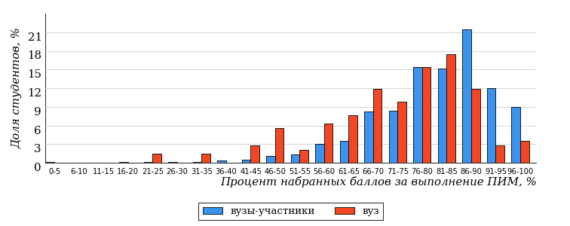  
Рисунок 2.2 – Распределение результатов тестирования студентов вуза  
с наложением на общий результат вузов-участников по данной дисциплине

Распределение результатов тестирования по дисциплине «Конституционное право России» цикла ПД ФГОС ВО студентов вуза и вузов-участников по показателю «Доля студентов на уровне обученности не ниже второго» в соответствии с предложенной моделью оценки результатов обучения показано на рисунке 2.3.

**3%**

**12%**

**29%**

**56%**

**97%**

**90%**

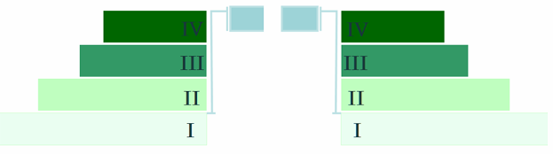

**10%**

**20%**

**34%**

**36%**

|  |  |
| --- | --- |
| вуз | вузы-участники |

Рисунок 2.3 – Диаграмма распределения результатов тестирования студентов

Как видно из рисунка 2.3, по дисциплине «Конституционное право России» доля студентов вуза на уровне обученности не ниже второго составляет **90%**, а доля студентов вузов-участников на уровне обученности не ниже второго – **97%**.

На диаграмме (рисунок 2.4) представлено распределение студентов вуза по уровням обученности в соответствии с процентом набранных баллов по результатам выполнения ПИМ по дисциплине «Конституционное право России» цикла ПД ФГОС ВО.

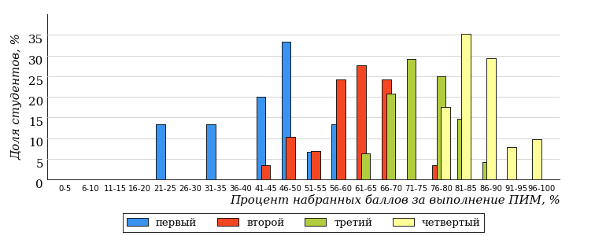  
Рисунок 2.4 – Распределение результатов тестирования студентов вуза  
по уровню обученности в соответствии с процентом набранных баллов за выполнение ПИМ

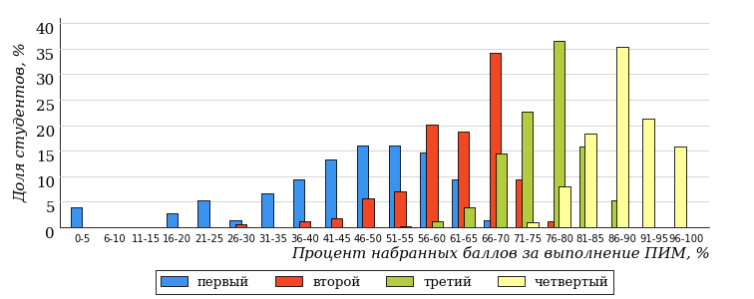  
Рисунок 2.5 – Распределение результатов тестирования студентов вузов-участников  
по уровню обученности в соответствии с процентом набранных баллов за выполнение ПИМ

Диаграммы (рисунки 2.4 и 2.5) позволяют провести экспресс-оценку результатов тестирования студентов вуза по дисциплине «Конституционное право России»: сопоставить набранные баллы за выполнение ПИМ с уровнем обученности, а также провести сравнение результатов тестирования студентов вуза с результатами по данным показателям вузов-участников.

На оси абсцисс показан процент набранных баллов за выполнение ПИМ по дисциплине «Конституционное право России» и выделена интервальная шкала по данному показателю: [0%; 50%), [50%; 70%), [70%; 90%), [90%; 100%]. Столбцы различного цвета указывают на долю студентов, находящихся соответственно на первом, втором, третьем и четвертом уровнях обученности.

**ПРИМЕЧАНИЕ:**

Предложенная шкала носит рекомендательный характер и может быть использована как дополнение к построению общего рейтинга результатов тестирования по дисциплине.

В таблице 2.3 представлены результаты обучения студентов вуза и вузов-участников по дисциплине «Конституционное право России» цикла ПД ФГОС ВО. Для выборки студентов вуза по отдельным направлениям подготовки указан процент студентов на каждом из уровней обученности, и приведен процент студентов на уровне обученности не ниже второго.

Таблица 2.3 – Результаты обучения студентов вуза по дисциплине «Конституционное право России» цикла ПД ФГОС ВО (ФЭПО-28)

|  |  |  |  |  |  |  |  |  |
| --- | --- | --- | --- | --- | --- | --- | --- | --- |
| **Шифр направления подготовки** | **Наименование направления подготовки** | **Вуз** | | | | | | **Выполнение критерия** |
| **Коли-чество студентов** | **Процент студентов, находящих на уровне обученности** | | | | **Процент студентов на уровне обученности не ниже второго** |
| **первый** | **второй** | **третий** | **четвер-тый** |
| 40.03.01 | Юриспруденция | 143 | 10% | 20% | 34% | 36% | 90% | + |

**ПРИМЕЧАНИЕ:**

В таблице красным цветом выделена доля студентов на уровне обученности не ниже второго, составляющая меньше 60%.

Знаком «*» отмечены результаты для выборки студентов менее 10 человек.

## Мониторинг результатов тестирования студентов вуза и вузов-участников

На диаграмме (рисунок 2.6) показано распределение студентов вуза и вузов-участников по уровням обученности по дисциплине «Конституционное право России» цикла ПД ФГОС ВО.

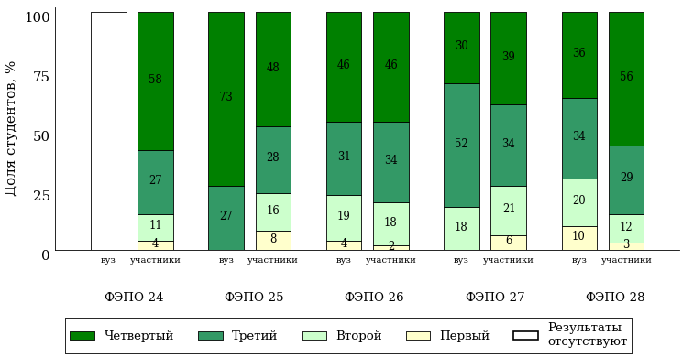  
Рисунок 2.6 – Диаграмма распределения студентов вуза и вузов-участников  
по уровням обученности

В соответствии с моделью оценки результатов обучения процент студентов вуза на уровне обученности не ниже второго составляет 100% (ФЭПО-25), 96% (ФЭПО-26), 100% (ФЭПО-27) и 90% (ФЭПО-28), а процент студентов вузов-участников – 96% (ФЭПО-24), 92% (ФЭПО-25), 98% (ФЭПО-26), 94% (ФЭПО-27) и 97% (ФЭПО-28) соответственно.

# Содержательный анализ результатов тестирования студентов по дисциплине «Конституционное право России» цикла ПД ФГОС ВО

## Конструирование структуры содержания педагогических измерительных материалов по дисциплине «Конституционное право России» цикла ПД ФГОС ВО

В рамках компетентностного подхода ФЭПО реализован конструктор содержания ПИМ, позволяющий преподавателю сформировать структуру ПИМ на основе выбранного объема трудоемкости путем включения/исключения отдельных тем и модулей дисциплины, либо воспользоваться предложенной «жесткой» структурой ПИМ.

Обобщенная структура содержания ПИМ включает расширенное количество тем и разделов дисциплины ***«Конституционное право России»*** с целью предоставления преподавателям возможности выбора и самостоятельного конструирования ПИМ, исходя из особенностей рабочей программы, реализуемой в вузе по данной дисциплине.

**ПРИМЕЧАНИЕ:**

Темы и модули «жесткой» структуры в обобщенной структуре содержания ПИМ отмечены знаком «*».

Обобщенная структура содержания педагогических измерительных  
материалов по дисциплине «Конституционное право России» цикла ПД ФГОС ВО  
*(объем трудоемкости – 3-6 кредитов)*

***Блок 1. Тематическое наполнение ПИМ***

Тема 1*. Предмет, методы, источники, система конституционного права России

Тема 2*. История конституционного развития России. Конституционное право России как наука

Тема 3. Теоретические основы конституции

Тема 4*. Особенности содержания и структуры Конституции Российской Федерации 1993 года. Порядок внесения конституционных поправок и пересмотр Конституции

Тема 5. Понятие конституционного строя. Основные конституционные характеристики Российского государства

Тема 6*. Народовластие как основа конституционного строя России. Институты непосредственной и представительной демократии

Тема 7. Местное самоуправление в Российской Федерации

Тема 8*. Институты гражданского общества в системе конституционного строя России. Конституционное закрепление форм собственности и основ экономической деятельности в Российской Федерации

Тема 9*. Основы и принципы конституционно-правового положения человека и гражданина в Российской Федерации

Тема 10*. Гражданство Российской Федерации. Конституционные основы статуса беженцев, вынужденных переселенцев, иностранцев и лиц без гражданства в Российской Федерации

Тема 11*. Основные права и свободы человека и гражданина в Российской Федерации

Тема 12. Основные обязанности человека и гражданина. Конституционно-правовые гарантии основных прав и свобод человека и гражданина

Тема 13. Общая характеристика государственного устройства. История развития государственного устройства России

Тема 14*. Основы федеративного устройства современной России

Тема 15*. Конституционно-правовой статус субъектов Российской Федерации

Тема 16*. Компетенция Российской Федерации и ее субъектов

Тема 17. Теория избирательного права

Тема 18*. Избирательный процесс и его субъекты

Тема 19. Порядок выборов Президента Российской Федерации и депутатов Государственной Думы Российской Федерации

Тема 20*. Порядок выборов в органы государственной власти субъектов Российской Федерации и органы местного самоуправления

Тема 21*. Президент Российской Федерации

Тема 22*. Федеральное Собрание Российской Федерации

Тема 23. Законодательный процесс в Федеральном Собрании Российской Федерации

Тема 24*. Конституционные основы организации и деятельности федеральных органов исполнительной власти. Правительство Российской Федерации

Тема 25. Конституционные основы судебной власти в Российской Федерации. Конституционный Суд Российской Федерации

Тема 26. Конституционно-правовые основы функционирования органов государственной власти субъектов Российской Федерации

Тема 27*. Конституционно-правовые основы системы органов местного самоуправления

Тема 28. Конституционно-правовой статус правоохранительных органов в системе безопасности Российской Федерации

***Блок 2. Модульное наполнение ПИМ***

Модуль 1*. Понятие и предмет конституционного права России как отрасли права. Конституция Российской Федерации 1993 года

Модуль 2*. Понятие и предмет конституционного права России как отрасли права. Конституция Российской Федерации 1993 года

Модуль 3*. Основы конституционного строя

Модуль 4*. Основы конституционного строя

Модуль 5*. Конституционно-правовой статус личности в Российской Федерации

Модуль 6*. Конституционно-правовой статус личности в Российской Федерации

Модуль 7*. Государственное устройство Российской Федерации

Модуль 8. Государственное устройство Российской Федерации

Модуль 9*. Избирательная система в Российской Федерации

Модуль 10*. Избирательная система в Российской Федерации

Модуль 11. Система органов государственной власти и местного самоуправления Российской Федерации

Модуль 12. Система органов государственной власти и местного самоуправления Российской Федерации

***Блок 3. Кейс-наполнение ПИМ***

Количество кейс-заданий: 3

## Структура содержания и анализ результатов тестирования студентов по отдельным направлениям подготовки

* + 1. Направление подготовки 40.03.01 «Юриспруденция»

Группы: ОАБ-40.03.01-21, ОАБ-40.03.01-22, ОАБ-40.03.01-23, ОАБ-40.03.01-24, ОАБ-40.03.01-25

В таблице 3.1 представлена структура ПИМ по дисциплине «Конституционное право России» для студентов вуза по направлению подготовки «Юриспруденция» (группы ОАБ-40.03.01-21, ОАБ-40.03.01-22, ОАБ-40.03.01-23, ОАБ-40.03.01-24, ОАБ-40.03.01-25).

Таблица 3.1 – Структура содержания ПИМ

|  |  |
| --- | --- |
| **Содержание ПИМ** | **Номер задания ПИМ** |
| ***Объем трудоемкости:*** 3-6 кредитов | |
| ***Блок 1. Тематическое наполнение ПИМ*** | |
| Предмет, методы, источники, система конституционного права России | 1 |
| Особенности содержания и структуры Конституции Российской Федерации 1993 года. Порядок внесения конституционных поправок и пересмотр Конституции | 2 |
| Народовластие как основа конституционного строя России. Институты непосредственной и представительной демократии | 3 |
| Институты гражданского общества в системе конституционного строя России. Конституционное закрепление форм собственности и основ экономической деятельности в Российской Федерации | 4 |
| Основные права и свободы человека и гражданина в Российской Федерации | 5 |
| Основы федеративного устройства современной России | 6 |
| Конституционно-правовой статус субъектов Российской Федерации | 7 |
| Компетенция Российской Федерации и ее субъектов | 8 |
| Избирательный процесс и его субъекты | 9 |
| Порядок выборов в органы государственной власти субъектов Российской Федерации и органы местного самоуправления | 10 |
| Президент Российской Федерации | 11 |
| Федеральное Собрание Российской Федерации | 12 |
| Конституционные основы организации и деятельности федеральных органов исполнительной власти. Правительство Российской Федерации | 13 |
| Конституционно-правовые основы системы органов местного самоуправления | 14 |
| ***Блок 2. Модульное наполнение ПИМ*** | |
| Понятие и предмет конституционного права России как отрасли права. Конституция Российской Федерации 1993 года | 15 |
| Понятие и предмет конституционного права России как отрасли права. Конституция Российской Федерации 1993 года | 16 |
| Основы конституционного строя | 17 |
| Основы конституционного строя | 18 |
| Конституционно-правовой статус личности в Российской Федерации | 19 |
| Конституционно-правовой статус личности в Российской Федерации | 20 |
| Избирательная система в Российской Федерации | 21 |
| Избирательная система в Российской Федерации | 22 |
| ***Блок 3. Кейс-наполнение ПИМ*** | |
| Кейс 1 | |
| Подзадача 1 | 23.1 |
| Подзадача 2 | 23.2 |
| Подзадача 3 | 23.3 |
| Кейс 2 | |
| Подзадача 1 | 24.1 |
| Подзадача 2 | 24.2 |
| Подзадача 3 | 24.3 |
| Кейс 3 | |
| Подзадача 1 | 25.1 |
| Подзадача 2 | 25.2 |
| Подзадача 3 | 25.3 |
| Подзадача 4 | 25.4 |

Распределение студентов по итогам выполнения заданий блока 1 ПИМ по дисциплине «Конституционное право России» представлено на диаграмме (рисунок 3.1).

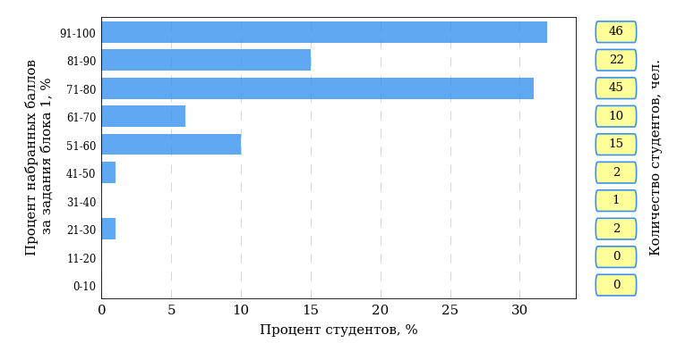  
Рисунок 3.1 – Гистограмма плотности распределения результатов выполнения заданий блока 1 ПИМ по дисциплине «Конституционное право России»

На рисунке 3.2 представлена карта коэффициентов решаемости заданий блока 1 ПИМ по дисциплине «Конституционное право России».

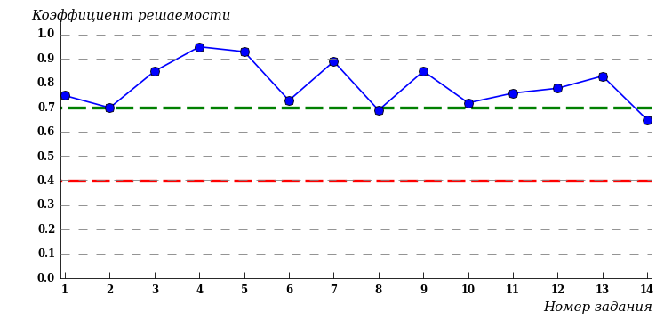  
Рисунок 3.2 – Карта коэффициентов решаемости заданий по темам блока 1  
ПИМ по дисциплине «Конституционное право России»

Карта коэффициентов решаемости заданий показывает, что студенты данной выборки

выполнили **на высоком** уровне все задания.

Распределение студентов по результатам выполнения заданий блока 2 ПИМ по дисциплине «Конституционное право России» представлено на диаграмме (рисунок 3.3).

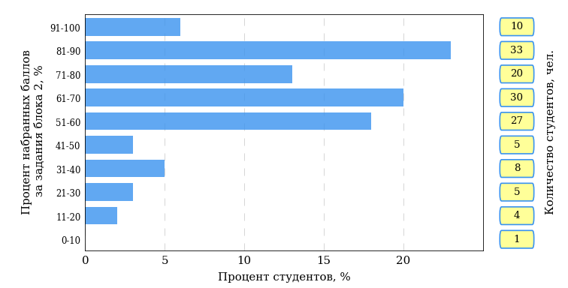  
Рисунок 3.3 – Гистограмма плотности распределения результатов выполнения заданий блока 2 ПИМ по дисциплине «Конституционное право России»

На рисунке 3.4 отображены результаты выполнения заданий блока 2 ПИМ по дисциплине «Конституционное право России» выборкой студентов.

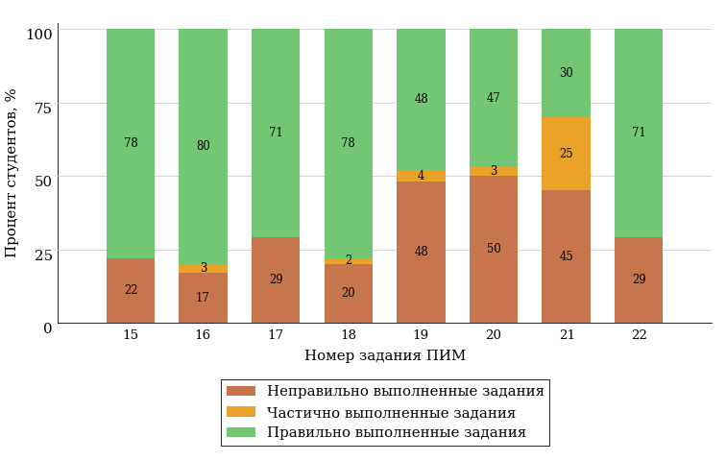  
Рисунок 3.4 – Диаграмма результатов выполнения студентами заданий блока 2  
ПИМ по дисциплине «Конституционное право России»

Распределение студентов по результатам выполнения заданий блока 3 ПИМ по дисциплине «Конституционное право России» представлено на диаграмме (рисунок 3.5).

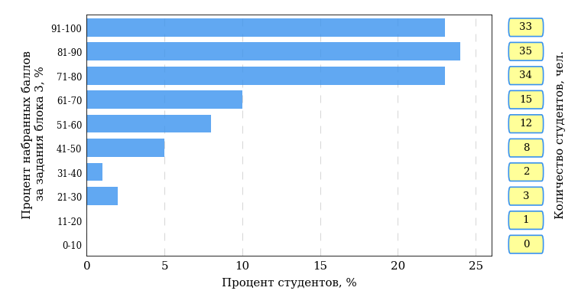  
Рисунок 3.5 – Гистограмма плотности распределения результатов выполнения заданий блока 3 ПИМ по дисциплине «Конституционное право России»

На рисунке 3.6 отображены результаты решения заданий блока 3 ПИМ по дисциплине «Конституционное право России» выборкой студентов.

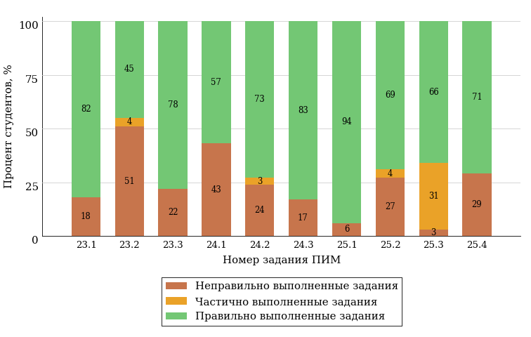  
Рисунок 3.6 – Диаграмма результатов выполнения студентами заданий блока 3  
ПИМ по дисциплине «Конституционное право России»

Распределение студентов направления подготовки «Юриспруденция» вуза по уровням обученности на основе результатов ФЭПО-28 показано на диаграмме (рисунок 3.7).

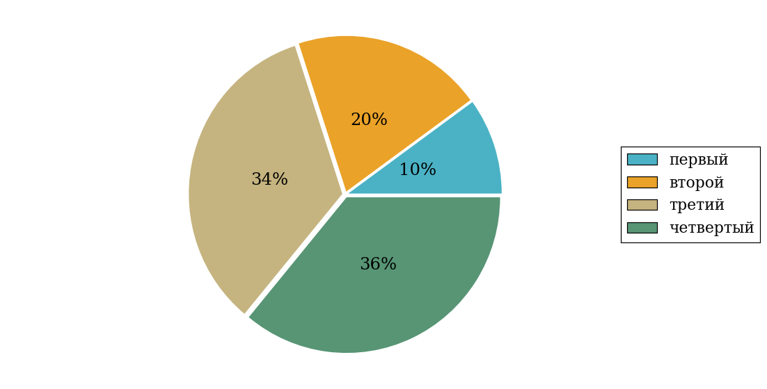  
Рисунок 3.7 – Круговая диаграмма распределения результатов обучения студентов по уровням обученности

В соответствии с моделью оценки результатов обучения процент студентов направления подготовки «Юриспруденция» вуза на уровне обученности не ниже второго (по дисциплине «Конституционное право России» цикла ПД ФГОС ВО) составляет 90%.



# Приложение 1. Модель педагогических измерительных материалов

При проведении ФЭПО в рамках компетентностного подхода используется уровневая модель педагогических измерительных материалов (ПИМ), представленная в трех взаимосвязанных блоках (рис.1).

Рис. 1. Трехмерная структура уровневой модели ПИМ



**Первый блок (тематическое наполнение)** – задания на уровне «знать», в которых очевиден способ решения, усвоенный студентом при изучении дисциплины. Задания этого блока выявляют в основном знаниевый компонент по дисциплине и оцениваются по бинарной шкале «правильно-неправильно».

**Второй блок (модульное наполнение)** – задания на уровне «знать» и «уметь», в которых нет явного указания на способ выполнения, и студент для их решения самостоятельно выбирает один из изученных способов. Задания данного блока позволяют оценить не только знания по дисциплине, но и умения пользоваться ими при решении стандартных, типовых задач. Результаты выполнения этого блока оцениваются с учетом частично правильно выполненных заданий.

**Третий блок** **(кейс-наполнение)** – задания на уровне «знать», «уметь», «владеть». Он представлен кейс-заданиями, содержание которых предполагает использование комплекса умений и навыков, для того чтобы студент мог самостоятельно сконструировать способ решения, комбинируя известные ему способы и привлекая знания из разных дисциплин. Кейс-задание представляет собой учебное задание, состоящее из описания реальной практической ситуации и совокупности сформулированных к ней вопросов к ней. Выполнение студентом кейс-заданий требует решения поставленной проблемы (ситуации) в целом и проявления умения анализировать конкретную информацию прослеживать причинно-следственные связи, выделять ключевые проблемы и методы их решения. В отличие от первых двух блоков задания третьего блока носят интегральный (summative) характер и позволяют формировать нетрадиционный способ мышления, характерный и необходимый для современного человека.

# Приложение 2. Характеристика уровней обученности по дисциплине «Конституционное право России»

**УРОВЕНЬ 1** *(первый)*

*Характеристика*: Достигнутый уровень оценки результатов обучения показывает, что студент усвоил некоторые основные положения конституционного права России, но недостаточно овладел необходимой системой знаний об основных понятиях, категориях и институтах конституционного права, слабо представляет специфику конституционных правоотношений, не обладает навыками анализа различных конституционно-правовых явлений.

**УРОВЕНЬ 2** *(второй)*

*Характеристика*: Достигнутый уровень оценки результатов обучения показывает, что студент обладает необходимой системой знаний и владеет некоторыми умениями по дисциплине, знает сущность и содержание основных понятий, категорий и институтов конституционного права; может оперировать конституционно-правовыми понятиями и категориями; знает содержание основных источников конституционного права.

**УРОВЕНЬ 3** *(третий)*

*Характеристика*: Достигнутый студентом уровень оценки результатов обучения показывает, что студент продемонстрировал прочные знания и развитые практические умения и навыки, умеет систематизировать правовую информацию; анализировать юридические факты и возникающие в связи с ними конституционно-правовые отношения; владеет навыками анализа правоприменительной практики.

**УРОВЕНЬ 4** *(четвертый)*

*Характеристика*: Достигнутый студентом уровень оценки результатов обучения свидетельствует о том, что студент способен обобщать и оценивать информацию, полученную на основе анализа нестандартной ситуации; умеет свободно оперировать конституционно-правовыми понятиями и категориями, анализировать, толковать и правильно применять нормы конституционного права; владеет навыками разрешения конституционно-правовых проблем и коллизий.

# Приложение 3. Формы представления обобщенных результатов тестирования студентов

Обращаем Ваше внимание на то, что данное приложение содержит примеры графических форм для анализа результатов тестирования. ***Данные примеры не относятся к результатам тестирования студентов Вашего вуза (ссуза).***

Для оценки качества подготовки студентов результаты тестирования представлены в формах, удобных для принятия организационных и методических решений:

* диаграмма распределения результатов тестирования студентов по уровням обученности («лестница Беспалько»);
* диаграмма ранжирования ООП вузов (ссузов) – участников по показателю «Доля студентов на уровне обученности не ниже второго»;
* диаграмма распределения результатов обучения студентов за пять последовательных этапов ФЭПО;
* гистограмма плотности распределения результатов тестирования студентов;
* круговая диаграмма распределения результатов обучения студентов;
* гистограмма плотности распределения результатов выполнения заданий

блока ПИМ по дисциплине;

* карта коэффициентов решаемости заданий по темам первого блока ПИМ по дисциплине;
* диаграмма результатов выполнения заданий второго и третьего блоков ПИМ по дисциплине.

*Диаграмма распределения результатов тестирования студентов по уровням обученности («лестница Беспалько»)* позволяет оценить распределение результатов для данной группы тестируемых по уровням обученности и провести сравнение с аналогичными результатами участников ФЭПО. После диаграммы (рисунок 1) приводится информация о значении процента студентов, находящихся на уровне обученности не ниже второго как для выборки студентов вуза (ссуза), так и для выборки студентов вузов (ссузов) – участников в рамках текущего этапа ФЭПО).

**99%**

**86%**

**34%**

**31%**

**21%**

**14%**

**1%**

**5%**

**27%**

**67%**



|  |  |
| --- | --- |
| вуз | вузы-участники |

Рисунок 1 – Диаграмма распределения результатов тестирования студентов  
по уровням обученности

*Диаграмма ранжирования ООП вузов (ссузов) – участников по показателю «Доля студентов на уровне обученности не ниже второго»*  позволяет сравнить результаты обучения студентов образовательной программы (специальности) с результатами студентов аналогичных программ (специальностей) других образовательных организаций – участников ФЭПО и определить на общем фоне место вуза (ссуза) по данному показателю. На диаграмме (рисунок 2) красной линией показан критерий оценки результатов обучения «60% студентов на уровне обученности не ниже второго», темным столбиком отмечен результат по этому показателю для направления подготовки вуза на фоне вузов – участников ФЭПО, реализующих данное направление подготовки.

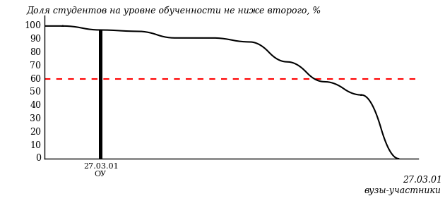

Рисунок 2 – Диаграмма ранжирования ООП вузов-участников  
по показателю «Доля студентов на уровне обученности не ниже второго»

*Диаграмма распределения результатов обучения студентов за пять последовательных этапов ФЭПО* позволяет мониторить результаты обучения студентов по вузу в целом, по направлению подготовки (специальности), по дисциплине и провести сравнение с аналогичными результатами (рисунок 3).

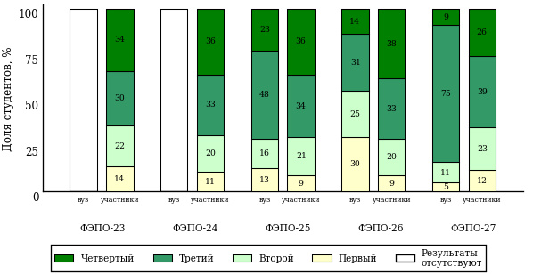

Рисунок 3 – Диаграмма распределения результатов обучения студентов  
за пять последовательных этапов ФЭПО

*Гистограмма плотности распределения результатов тестирования студентов* используется для характеристики плотности распределения данных по проценту набранных баллов за выполнение ПИМ. Каждый столбик на диаграмме (рисунок 4) показывает долю студентов, результаты которых лежат в данном 5-процентном интервале. По гистограмме определяется характер распределения результатов для данной группы тестируемых и могут быть выделены подгруппы студентов с различным качеством подготовки. Согласно предложенной модели оценки качества подготовки студентов гистограмма должна быть смещена в сторону более высоких процентов за выполнение ПИМ. Столбцы разного цвета характеризуют результаты образовательной организации и аналогичные результаты участников ФЭПО, что позволяет провести сравнение по проценту набранных баллов за выполнение ПИМ.



Рисунок 4 – Гистограмма плотности распределения результатов тестирования студентов  
с наложением на общий результат участников

Гистограмму плотности распределения результатов тестирования студентов (рисунок 5) можно использовать для проведения экспресс-оценки результатов тестирования студентов вуза (ссуза), позволяющей сравнить набранные баллы за выполнение ПИМ с соответствующим уровнем обученности. По данному показателю предложена интервальная шкала: [0%; 50%), [50%; 70%), [70%; 90%), [90%; 100%]. Столбцы различного цвета указывают на долю студентов, находящихся соответственно на первом, втором, третьем и четвертом уровнях обученности.



Рисунок 5 – Гистограмма плотности распределения результатов тестирования студентов  
вуза (ссуза) по уровням обученности в соответствии с процентом набранных баллов  
за выполнение ПИМ

*На круговой диаграмме распределения результатов обучения студентов* показана доля студентов на каждом из четырех уровней обученности (рисунок 6).



Рисунок 6 – Круговая диаграмма распределения результатов обучения студентов  
по уровням обученности

Данная диаграмма по дисциплине строится для выборки студентов направления подготовки (специальности) образовательной организации. В соответствии с критерием оценки результатов обучения на уровне обученности не ниже второго должно находиться не менее 60% студентов.

*Гистограмма плотности распределения результатов выполнения заданий блока ПИМ по дисциплине*. По итогам выполнения заданий каждого из блоков ПИМ строится гистограмма плотности распределения результатов (рисунок 7).



Рисунок 7 – Гистограмма плотности распределения результатов  
выполнения заданий блока ПИМ по дисциплине

Каждый горизонтальный столбик на диаграмме (рисунок 7) характеризует долю студентов (число которых приводится в вертикальном столбце справа), результаты которых лежат в 10-процентном интервале баллов блока. Данная гистограмма строится для анализа результатов выполнения заданий каждого отдельного блока ПИМ.

*Карта коэффициентов решаемости заданий по темам первого блока ПИМ по дисциплине* предназначена для содержательного анализа качества подготовки студентов по контролируемым темам дисциплины. По вертикальной оси отложены значения коэффициентов решаемости заданий, номера которых указаны по горизонтальной оси (рисунок 8).



Рисунок 8 – Карта коэффициентов решаемости заданий  
по темам первого блока ПИМ по дисциплине

Значения коэффициентов решаемости для заданий рассчитываются как отношение числа студентов, решивших задание по данной теме, к общему числу участников решавших данное задание. При анализе результатов тестирования по карте коэффициентов решаемости можно придерживаться следующей классификации: легкие задания – коэффициент решаемости от 0,7 до 1,0; задания средней трудности – коэффициент решаемости от 0,4 до 0,7; трудные задания – коэффициент решаемости менее 0,4.

*Диаграмма распределения результатов выполнения заданий второго и третьего блоков ПИМ* *по дисциплине* выборкой студентов представлена на рисунке 9.



Рисунок 9 – Диаграмма результатов выполнения заданий блока ПИМ по дисциплине

В каждом столбце различным цветом показаны проценты студентов, правильно выполнивших задание, частично выполнивших задание, либо выполнивших задание неправильно.

В приведенных материалах использованы формы представления результатов тестирования студентов, удобные для принятия решений на различных уровнях управления учебным процессом в образовательной организации.

# Приложение 4. Рейтинг-листы

## Направление подготовки 40.03.01 «Юриспруденция»

Группа: ОАБ-40.03.01-21

Дисциплина: «Конституционное право России»

Трудоемкость: 3-6 кредитов

| **№ п/п** | **ФИО студента** | **Логин** | **Кол-во заданий, на которые даны ответы** | **Количество набранных баллов** | **Процент набранных баллов за выполнение ПИМ** | **Уровень обученности** |
| --- | --- | --- | --- | --- | --- | --- |
| 1 | Дарбанди Дарья Саидовна | 15fs332180 | 32 из 32 | Блок 1 – 100% (14 из 14 баллов)  Блок 2 – 87% (14 из 16 баллов)  Блок 3 – 100% (20 из 20 баллов) | 96% | четвертый |
| 2 | Хализова Анастасия Павловна | 15fs332195 | 32 из 32 | Блок 1 – 78% (11 из 14 баллов)  Блок 2 – 75% (12 из 16 баллов)  Блок 3 – 95% (19 из 20 баллов) | 84% | четвертый |
| 3 | Чукавин Александр Александрович | 15fs332196 | 32 из 32 | Блок 1 – 100% (14 из 14 баллов)  Блок 2 – 81% (13 из 16 баллов)  Блок 3 – 75% (15 из 20 баллов) | 84% | четвертый |
| 4 | Спорышева Юлия Юрьевна | 15fs332192 | 32 из 32 | Блок 1 – 100% (14 из 14 баллов)  Блок 2 – 75% (12 из 16 баллов)  Блок 3 – 75% (15 из 20 баллов) | 82% | четвертый |
| 5 | Щеголенков Павел Дмитриевич | 15fs332198 | 32 из 32 | Блок 1 – 92% (13 из 14 баллов)  Блок 2 – 75% (12 из 16 баллов)  Блок 3 – 70% (14 из 20 баллов) | 78% | четвертый |
| 6 | Шикова Диана Дмитриевна | 15fs332197 | 32 из 32 | Блок 1 – 100% (14 из 14 баллов)  Блок 2 – 81% (13 из 16 баллов)  Блок 3 – 65% (13 из 20 баллов) | 80% | третий |
| 7 | Мочалина Елена Владимировна | 15fs332187 | 32 из 32 | Блок 1 – 78% (11 из 14 баллов)  Блок 2 – 62% (10 из 16 баллов)  Блок 3 – 90% (18 из 20 баллов) | 78% | третий |
| 8 | Ибатуллина Эльвина Рустамовна | 15fs332181 | 32 из 32 | Блок 1 – 92% (13 из 14 баллов)  Блок 2 – 62% (10 из 16 баллов)  Блок 3 – 75% (15 из 20 баллов) | 76% | третий |
| 9 | Лушников Роман Андреевич | 15fs332184 | 32 из 32 | Блок 1 – 85% (12 из 14 баллов)  Блок 2 – 50% (8 из 16 баллов)  Блок 3 – 85% (17 из 20 баллов) | 74% | третий |
| 10 | Согонова Кристина Алексеевна | 15fs332191 | 32 из 32 | Блок 1 – 57% (8 из 14 баллов)  Блок 2 – 75% (12 из 16 баллов)  Блок 3 – 85% (17 из 20 баллов) | 74% | третий |
| 11 | Бакулева Полина Сергеевна | 15fs332173 | 32 из 32 | Блок 1 – 78% (11 из 14 баллов)  Блок 2 – 68% (11 из 16 баллов)  Блок 3 – 70% (14 из 20 баллов) | 72% | третий |
| 12 | Бобров Михаил Сергеевич | 15fs332175 | 32 из 32 | Блок 1 – 85% (12 из 14 баллов)  Блок 2 – 62% (10 из 16 баллов)  Блок 3 – 70% (14 из 20 баллов) | 72% | третий |
| 13 | Мухачева Алина Николаевна | 15fs332188 | 32 из 32 | Блок 1 – 78% (11 из 14 баллов)  Блок 2 – 62% (10 из 16 баллов)  Блок 3 – 70% (14 из 20 баллов) | 70% | третий |
| 14 | Федотов Марсель Ринатович | 15fs332194 | 32 из 32 | Блок 1 – 78% (11 из 14 баллов)  Блок 2 – 43% (7 из 16 баллов)  Блок 3 – 75% (15 из 20 баллов) | 66% | третий |
| 15 | Батуев Артем Алексеевич | 15fs332174 | 32 из 32 | Блок 1 – 64% (9 из 14 баллов)  Блок 2 – 62% (10 из 16 баллов)  Блок 3 – 80% (16 из 20 баллов) | 70% | второй |
| 16 | Галимов Марат Русланович | 15fs332178 | 32 из 32 | Блок 1 – 57% (8 из 14 баллов)  Блок 2 – 68% (11 из 16 баллов)  Блок 3 – 80% (16 из 20 баллов) | 70% | второй |
| 17 | Юхнина Надежда Сергеевна | 15fs332199 | 32 из 32 | Блок 1 – 92% (13 из 14 баллов)  Блок 2 – 56% (9 из 16 баллов)  Блок 3 – 60% (12 из 20 баллов) | 68% | второй |
| 18 | Медведева Екатерина Ивановна | 15fs332186 | 32 из 32 | Блок 1 – 50% (7 из 14 баллов)  Блок 2 – 56% (9 из 16 баллов)  Блок 3 – 80% (16 из 20 баллов) | 64% | второй |
| 19 | Бухарина Елизавета Павловна | 15fs332177 | 32 из 32 | Блок 1 – 78% (11 из 14 баллов)  Блок 2 – 50% (8 из 16 баллов)  Блок 3 – 60% (12 из 20 баллов) | 62% | второй |
| 20 | Болюбаш Полина Витальевна | 15fs332176 | 32 из 32 | Блок 1 – 42% (6 из 14 баллов)  Блок 2 – 43% (7 из 16 баллов)  Блок 3 – 80% (16 из 20 баллов) | 58% | второй |
| 21 | Раевский Кирилл Олегович | 15fs332190 | 32 из 32 | Блок 1 – 57% (8 из 14 баллов)  Блок 2 – 37% (6 из 16 баллов)  Блок 3 – 70% (14 из 20 баллов) | 56% | второй |
| 22 | Кадочникова Дарья Валерьевна | 15fs332182 | 32 из 32 | Блок 1 – 71% (10 из 14 баллов)  Блок 2 – 18% (3 из 16 баллов)  Блок 3 – 50% (10 из 20 баллов) | 46% | второй |
| 23 | Ластовняк Вадим Юрьевич | 15fs332183 | 32 из 32 | Блок 1 – 71% (10 из 14 баллов)  Блок 2 – 0% (0 из 16 баллов)  Блок 3 – 55% (11 из 20 баллов) | 42% | второй |
| 24 | Алиева Сабина Эльсеваровна | 15fs332172 | 32 из 32 | Блок 1 – 50% (7 из 14 баллов)  Блок 2 – 50% (8 из 16 баллов)  Блок 3 – 45% (9 из 20 баллов) | 48% | первый |
| 25 | Нуриева Алия Дамировна | 15fs332189 | 32 из 32 | Блок 1 – 57% (8 из 14 баллов)  Блок 2 – 50% (8 из 16 баллов)  Блок 3 – 40% (8 из 20 баллов) | 48% | первый |
| 26 | Мартьянова Марина Алексеевна | 15fs332185 | 32 из 32 | Блок 1 – 64% (9 из 14 баллов)  Блок 2 – 37% (6 из 16 баллов)  Блок 3 – 40% (8 из 20 баллов) | 46% | первый |
| 27 | Галямов Руслан Рафисович | 15fs332179 | 32 из 32 | Блок 1 – 35% (5 из 14 баллов)  Блок 2 – 50% (8 из 16 баллов)  Блок 3 – 45% (9 из 20 баллов) | 44% | первый |
| 28 | Тарабаев Егор Вадимович | 15fs332193 | 32 из 32 | Блок 1 – 57% (8 из 14 баллов)  Блок 2 – 25% (4 из 16 баллов)  Блок 3 – 25% (5 из 20 баллов) | 34% | первый |

Группа: ОАБ-40.03.01-22

Дисциплина: «Конституционное право России»

Трудоемкость: 3-6 кредитов

| **№ п/п** | **ФИО студента** | **Логин** | **Кол-во заданий, на которые даны ответы** | **Количество набранных баллов** | **Процент набранных баллов за выполнение ПИМ** | **Уровень обученности** |
| --- | --- | --- | --- | --- | --- | --- |
| 1 | Чураков Александр Юрьевич | 15fs332227 | 32 из 32 | Блок 1 – 92% (13 из 14 баллов)  Блок 2 – 100% (16 из 16 баллов)  Блок 3 – 100% (20 из 20 баллов) | 98% | четвертый |
| 2 | Шамсеева Алина Маратовна | 15fs332229 | 32 из 32 | Блок 1 – 85% (12 из 14 баллов)  Блок 2 – 100% (16 из 16 баллов)  Блок 3 – 100% (20 из 20 баллов) | 96% | четвертый |
| 3 | Мезрин Василий Андреевич | 15fs332215 | 32 из 32 | Блок 1 – 92% (13 из 14 баллов)  Блок 2 – 87% (14 из 16 баллов)  Блок 3 – 100% (20 из 20 баллов) | 94% | четвертый |
| 4 | Филимонцев Александр Александрович | 15fs332224 | 32 из 32 | Блок 1 – 92% (13 из 14 баллов)  Блок 2 – 87% (14 из 16 баллов)  Блок 3 – 100% (20 из 20 баллов) | 94% | четвертый |
| 5 | Бесогонова Виктория Сергеевна | 15fs332203 | 32 из 32 | Блок 1 – 100% (14 из 14 баллов)  Блок 2 – 93% (15 из 16 баллов)  Блок 3 – 85% (17 из 20 баллов) | 92% | четвертый |
| 6 | Вахрушева Виктория Александровна | 15fs332204 | 32 из 32 | Блок 1 – 100% (14 из 14 баллов)  Блок 2 – 81% (13 из 16 баллов)  Блок 3 – 90% (18 из 20 баллов) | 90% | четвертый |
| 7 | Зарипов Дамир Рамилевич | 15fs332209 | 32 из 32 | Блок 1 – 100% (14 из 14 баллов)  Блок 2 – 93% (15 из 16 баллов)  Блок 3 – 80% (16 из 20 баллов) | 90% | четвертый |
| 8 | Шакртдинова Анастасия Валентиновна | 15fs332228 | 32 из 32 | Блок 1 – 92% (13 из 14 баллов)  Блок 2 – 87% (14 из 16 баллов)  Блок 3 – 90% (18 из 20 баллов) | 90% | четвертый |
| 9 | Долгов Виктор Юрьевич | 15fs332207 | 32 из 32 | Блок 1 – 100% (14 из 14 баллов)  Блок 2 – 100% (16 из 16 баллов)  Блок 3 – 70% (14 из 20 баллов) | 88% | четвертый |
| 10 | Башарова Дария Ильхамовна | 15fs332202 | 32 из 32 | Блок 1 – 100% (14 из 14 баллов)  Блок 2 – 81% (13 из 16 баллов)  Блок 3 – 75% (15 из 20 баллов) | 84% | четвертый |
| 11 | Уткина Анастасия Викторовна | 15fs332223 | 32 из 32 | Блок 1 – 85% (12 из 14 баллов)  Блок 2 – 81% (13 из 16 баллов)  Блок 3 – 85% (17 из 20 баллов) | 84% | четвертый |
| 12 | Ахметханов Богдан Ильфатович | 15fs332201 | 32 из 32 | Блок 1 – 85% (12 из 14 баллов)  Блок 2 – 87% (14 из 16 баллов)  Блок 3 – 75% (15 из 20 баллов) | 82% | четвертый |
| 13 | Глуховская Любовь Денисовна | 15fs332205 | 32 из 32 | Блок 1 – 92% (13 из 14 баллов)  Блок 2 – 75% (12 из 16 баллов)  Блок 3 – 80% (16 из 20 баллов) | 82% | четвертый |
| 14 | Косачева Татьяна Станиславовна | 15fs332211 | 32 из 32 | Блок 1 – 100% (14 из 14 баллов)  Блок 2 – 81% (13 из 16 баллов)  Блок 3 – 70% (14 из 20 баллов) | 82% | четвертый |
| 15 | Маннанова Гульназ Илшатовна | 15fs332214 | 32 из 32 | Блок 1 – 92% (13 из 14 баллов)  Блок 2 – 87% (14 из 16 баллов)  Блок 3 – 70% (14 из 20 баллов) | 82% | четвертый |
| 16 | Степанова Мария Петровна | 15fs332222 | 32 из 32 | Блок 1 – 85% (12 из 14 баллов)  Блок 2 – 87% (14 из 16 баллов)  Блок 3 – 75% (15 из 20 баллов) | 82% | четвертый |
| 17 | Книгина Ольга Алексеевна | 15fs332210 | 32 из 32 | Блок 1 – 92% (13 из 14 баллов)  Блок 2 – 75% (12 из 16 баллов)  Блок 3 – 75% (15 из 20 баллов) | 80% | четвертый |
| 18 | Минниханова Гузель Фануровна | 15fs332219 | 32 из 32 | Блок 1 – 78% (11 из 14 баллов)  Блок 2 – 81% (13 из 16 баллов)  Блок 3 – 80% (16 из 20 баллов) | 80% | четвертый |
| 19 | Мельникова Юлия Дмитриевна | 15fs332217 | 32 из 32 | Блок 1 – 85% (12 из 14 баллов)  Блок 2 – 68% (11 из 16 баллов)  Блок 3 – 95% (19 из 20 баллов) | 84% | третий |
| 20 | Запольских Иван Дмитриевич | 15fs332208 | 32 из 32 | Блок 1 – 100% (14 из 14 баллов)  Блок 2 – 56% (9 из 16 баллов)  Блок 3 – 85% (17 из 20 баллов) | 80% | третий |
| 21 | Мильчакова Софья Сергеевна | 15fs332218 | 32 из 32 | Блок 1 – 92% (13 из 14 баллов)  Блок 2 – 87% (14 из 16 баллов)  Блок 3 – 60% (12 из 20 баллов) | 78% | третий |
| 22 | Шишкина Екатерина Павловна | 15fs332230 | 32 из 32 | Блок 1 – 78% (11 из 14 баллов)  Блок 2 – 62% (10 из 16 баллов)  Блок 3 – 90% (18 из 20 баллов) | 78% | третий |
| 23 | Гоголев Станислав Михайлович | 15fs332206 | 32 из 32 | Блок 1 – 92% (13 из 14 баллов)  Блок 2 – 50% (8 из 16 баллов)  Блок 3 – 80% (16 из 20 баллов) | 74% | третий |
| 24 | Четкарева Полина Алексеевна | 15fs332226 | 32 из 32 | Блок 1 – 71% (10 из 14 баллов)  Блок 2 – 62% (10 из 16 баллов)  Блок 3 – 85% (17 из 20 баллов) | 74% | третий |
| 25 | Низамова Алиса Рамилевна | 15fs332220 | 32 из 32 | Блок 1 – 78% (11 из 14 баллов)  Блок 2 – 56% (9 из 16 баллов)  Блок 3 – 75% (15 из 20 баллов) | 70% | третий |
| 26 | Лагунов Максим Владиславович | 15fs332213 | 32 из 32 | Блок 1 – 78% (11 из 14 баллов)  Блок 2 – 56% (9 из 16 баллов)  Блок 3 – 70% (14 из 20 баллов) | 68% | третий |
| 27 | Старцев Владимир Иванович | 15fs332221 | 32 из 32 | Блок 1 – 78% (11 из 14 баллов)  Блок 2 – 62% (10 из 16 баллов)  Блок 3 – 60% (12 из 20 баллов) | 66% | второй |
| 28 | Мельгузов Глеб Анатольевич | 15fs332216 | 32 из 32 | Блок 1 – 85% (12 из 14 баллов)  Блок 2 – 68% (11 из 16 баллов)  Блок 3 – 45% (9 из 20 баллов) | 64% | второй |
| 29 | Черепанова Анна Сергеевна | 15fs332225 | 32 из 32 | Блок 1 – 21% (3 из 14 баллов)  Блок 2 – 31% (5 из 16 баллов)  Блок 3 – 65% (13 из 20 баллов) | 42% | первый |

Группа: ОАБ-40.03.01-23

Дисциплина: «Конституционное право России»

Трудоемкость: 3-6 кредитов

| **№ п/п** | **ФИО студента** | **Логин** | **Кол-во заданий, на которые даны ответы** | **Количество набранных баллов** | **Процент набранных баллов за выполнение ПИМ** | **Уровень обученности** |
| --- | --- | --- | --- | --- | --- | --- |
| 1 | Пандей Роман Сергеевич | 15fs332248 | 32 из 32 | Блок 1 – 100% (14 из 14 баллов)  Блок 2 – 100% (16 из 16 баллов)  Блок 3 – 100% (20 из 20 баллов) | 100% | четвертый |
| 2 | Мургузова Гульнара Эльдаровна | 15fs332246 | 32 из 32 | Блок 1 – 92% (13 из 14 баллов)  Блок 2 – 87% (14 из 16 баллов)  Блок 3 – 95% (19 из 20 баллов) | 92% | четвертый |
| 3 | Хмелева Дарья Ивановна | 15fs332257 | 32 из 32 | Блок 1 – 92% (13 из 14 баллов)  Блок 2 – 87% (14 из 16 баллов)  Блок 3 – 90% (18 из 20 баллов) | 90% | четвертый |
| 4 | Кузнецова Елизавета Александровна | 15fs332243 | 32 из 32 | Блок 1 – 100% (14 из 14 баллов)  Блок 2 – 81% (13 из 16 баллов)  Блок 3 – 85% (17 из 20 баллов) | 88% | четвертый |
| 5 | Малиновская Анна Александровна | 15fs332244 | 32 из 32 | Блок 1 – 85% (12 из 14 баллов)  Блок 2 – 75% (12 из 16 баллов)  Блок 3 – 100% (20 из 20 баллов) | 88% | четвертый |
| 6 | Перевозчиков Кирилл Андреевич | 15fs332249 | 32 из 32 | Блок 1 – 100% (14 из 14 баллов)  Блок 2 – 87% (14 из 16 баллов)  Блок 3 – 80% (16 из 20 баллов) | 88% | четвертый |
| 7 | Петрова Марина Васильевна | 15fs332250 | 32 из 32 | Блок 1 – 92% (13 из 14 баллов)  Блок 2 – 87% (14 из 16 баллов)  Блок 3 – 85% (17 из 20 баллов) | 88% | четвертый |
| 8 | Коротков Клим Сергеевич | 15fs332242 | 32 из 32 | Блок 1 – 71% (10 из 14 баллов)  Блок 2 – 87% (14 из 16 баллов)  Блок 3 – 95% (19 из 20 баллов) | 86% | четвертый |
| 9 | Корнев Юрий Дмитриевич | 15fs332240 | 32 из 32 | Блок 1 – 85% (12 из 14 баллов)  Блок 2 – 87% (14 из 16 баллов)  Блок 3 – 75% (15 из 20 баллов) | 82% | четвертый |
| 10 | Ткач Сергей Александрович | 15fs332256 | 32 из 32 | Блок 1 – 85% (12 из 14 баллов)  Блок 2 – 75% (12 из 16 баллов)  Блок 3 – 80% (16 из 20 баллов) | 80% | четвертый |
| 11 | Караваева Елизавета Михайловна | 15fs332239 | 32 из 32 | Блок 1 – 71% (10 из 14 баллов)  Блок 2 – 75% (12 из 16 баллов)  Блок 3 – 85% (17 из 20 баллов) | 78% | четвертый |
| 12 | Демко Ульяна Сергеевна | 15fs332237 | 32 из 32 | Блок 1 – 71% (10 из 14 баллов)  Блок 2 – 81% (13 из 16 баллов)  Блок 3 – 75% (15 из 20 баллов) | 76% | четвертый |
| 13 | Аникушина Татьяна Константиновна | 15fs332231 | 32 из 32 | Блок 1 – 100% (14 из 14 баллов)  Блок 2 – 62% (10 из 16 баллов)  Блок 3 – 95% (19 из 20 баллов) | 86% | третий |
| 14 | Горячев Олег Анатольевич | 15fs332236 | 32 из 32 | Блок 1 – 85% (12 из 14 баллов)  Блок 2 – 62% (10 из 16 баллов)  Блок 3 – 100% (20 из 20 баллов) | 84% | третий |
| 15 | Сороколетов Богдан Витальевич | 15fs332254 | 32 из 32 | Блок 1 – 85% (12 из 14 баллов)  Блок 2 – 62% (10 из 16 баллов)  Блок 3 – 100% (20 из 20 баллов) | 84% | третий |
| 16 | Ознобихина Юлия Вячеславовна | 15fs332247 | 32 из 32 | Блок 1 – 92% (13 из 14 баллов)  Блок 2 – 68% (11 из 16 баллов)  Блок 3 – 85% (17 из 20 баллов) | 82% | третий |
| 17 | Дородов Григорий Игоревич | 15fs332238 | 32 из 32 | Блок 1 – 92% (13 из 14 баллов)  Блок 2 – 50% (8 из 16 баллов)  Блок 3 – 95% (19 из 20 баллов) | 80% | третий |
| 18 | Глухова Анна Владимировна | 15fs332235 | 32 из 32 | Блок 1 – 92% (13 из 14 баллов)  Блок 2 – 50% (8 из 16 баллов)  Блок 3 – 85% (17 из 20 баллов) | 76% | третий |
| 19 | Корнилов Александр Игоревич | 15fs332241 | 32 из 32 | Блок 1 – 78% (11 из 14 баллов)  Блок 2 – 62% (10 из 16 баллов)  Блок 3 – 85% (17 из 20 баллов) | 76% | третий |
| 20 | Суркова Полина Андреевна | 15fs332255 | 32 из 32 | Блок 1 – 78% (11 из 14 баллов)  Блок 2 – 62% (10 из 16 баллов)  Блок 3 – 80% (16 из 20 баллов) | 74% | третий |
| 21 | Хохрин Артур Михайлович | 15fs332258 | 32 из 32 | Блок 1 – 78% (11 из 14 баллов)  Блок 2 – 87% (14 из 16 баллов)  Блок 3 – 60% (12 из 20 баллов) | 74% | третий |
| 22 | Галиева Аделина Рустамовна | 15fs332233 | 32 из 32 | Блок 1 – 78% (11 из 14 баллов)  Блок 2 – 56% (9 из 16 баллов)  Блок 3 – 80% (16 из 20 баллов) | 72% | третий |
| 23 | Веретенников Максим Александрович | 15fs332232 | 32 из 32 | Блок 1 – 71% (10 из 14 баллов)  Блок 2 – 68% (11 из 16 баллов)  Блок 3 – 70% (14 из 20 баллов) | 70% | третий |
| 24 | Рябова Ирина Алексеевна | 15fs332252 | 32 из 32 | Блок 1 – 78% (11 из 14 баллов)  Блок 2 – 56% (9 из 16 баллов)  Блок 3 – 75% (15 из 20 баллов) | 70% | третий |
| 25 | Яковенко Римма Валерьевна | 15fs332260 | 32 из 32 | Блок 1 – 100% (14 из 14 баллов)  Блок 2 – 68% (11 из 16 баллов)  Блок 3 – 50% (10 из 20 баллов) | 70% | второй |
| 26 | Матвеева Анастасия Сергеевна | 15fs332245 | 32 из 32 | Блок 1 – 100% (14 из 14 баллов)  Блок 2 – 50% (8 из 16 баллов)  Блок 3 – 50% (10 из 20 баллов) | 64% | второй |
| 27 | Скрипникова Регина Сергеевна | 15fs332253 | 32 из 32 | Блок 1 – 78% (11 из 14 баллов)  Блок 2 – 62% (10 из 16 баллов)  Блок 3 – 50% (10 из 20 баллов) | 62% | второй |
| 28 | Герасимова Наталья Игоревна | 15fs332234 | 32 из 32 | Блок 1 – 78% (11 из 14 баллов)  Блок 2 – 37% (6 из 16 баллов)  Блок 3 – 60% (12 из 20 баллов) | 58% | второй |
| 29 | Эннисэн Кристофер | 15fs332259 | 32 из 32 | Блок 1 – 50% (7 из 14 баллов)  Блок 2 – 56% (9 из 16 баллов)  Блок 3 – 65% (13 из 20 баллов) | 58% | первый |
| 30 | Рыбаков Иван Александрович | 15fs332251 | 32 из 32 | Блок 1 – 64% (9 из 14 баллов)  Блок 2 – 68% (11 из 16 баллов)  Блок 3 – 30% (6 из 20 баллов) | 52% | первый |

Группа: ОАБ-40.03.01-24

Дисциплина: «Конституционное право России»

Трудоемкость: 3-6 кредитов

| **№ п/п** | **ФИО студента** | **Логин** | **Кол-во заданий, на которые даны ответы** | **Количество набранных баллов** | **Процент набранных баллов за выполнение ПИМ** | **Уровень обученности** |
| --- | --- | --- | --- | --- | --- | --- |
| 1 | Акопян Репсиме Сережевна | 15fs332261 | 32 из 32 | Блок 1 – 92% (13 из 14 баллов)  Блок 2 – 75% (12 из 16 баллов)  Блок 3 – 100% (20 из 20 баллов) | 90% | четвертый |
| 2 | Родыгин Федор Иванович | 15fs332283 | 32 из 32 | Блок 1 – 85% (12 из 14 баллов)  Блок 2 – 87% (14 из 16 баллов)  Блок 3 – 95% (19 из 20 баллов) | 90% | четвертый |
| 3 | Крысов Артем Андреевич | 15fs332272 | 32 из 32 | Блок 1 – 92% (13 из 14 баллов)  Блок 2 – 81% (13 из 16 баллов)  Блок 3 – 80% (16 из 20 баллов) | 84% | четвертый |
| 4 | Мингазова София Ильдаровна | 15fs332280 | 32 из 32 | Блок 1 – 78% (11 из 14 баллов)  Блок 2 – 93% (15 из 16 баллов)  Блок 3 – 80% (16 из 20 баллов) | 84% | четвертый |
| 5 | Шеленина Анна Андреевна | 15fs332290 | 32 из 32 | Блок 1 – 85% (12 из 14 баллов)  Блок 2 – 81% (13 из 16 баллов)  Блок 3 – 85% (17 из 20 баллов) | 84% | четвертый |
| 6 | Валиева Альмира Илгамовна | 15fs332264 | 32 из 32 | Блок 1 – 85% (12 из 14 баллов)  Блок 2 – 75% (12 из 16 баллов)  Блок 3 – 70% (14 из 20 баллов) | 76% | четвертый |
| 7 | Казакова Ксения Игоревна | 15fs332268 | 32 из 32 | Блок 1 – 100% (14 из 14 баллов)  Блок 2 – 100% (16 из 16 баллов)  Блок 3 – 65% (13 из 20 баллов) | 86% | третий |
| 8 | Ксенофонтов Григорий Игоревич | 15fs332273 | 32 из 32 | Блок 1 – 85% (12 из 14 баллов)  Блок 2 – 62% (10 из 16 баллов)  Блок 3 – 100% (20 из 20 баллов) | 84% | третий |
| 9 | Глазырина Олеся Александровна | 15fs332266 | 32 из 32 | Блок 1 – 78% (11 из 14 баллов)  Блок 2 – 62% (10 из 16 баллов)  Блок 3 – 90% (18 из 20 баллов) | 78% | третий |
| 10 | Меркурьева Татьяна Сергеевна | 15fs332278 | 32 из 32 | Блок 1 – 57% (8 из 14 баллов)  Блок 2 – 87% (14 из 16 баллов)  Блок 3 – 75% (15 из 20 баллов) | 74% | третий |
| 11 | Устинова Анастасия Александровна | 15fs332287 | 32 из 32 | Блок 1 – 85% (12 из 14 баллов)  Блок 2 – 43% (7 из 16 баллов)  Блок 3 – 90% (18 из 20 баллов) | 74% | третий |
| 12 | Круммер Анастасия Викторовна | 15fs332271 | 32 из 32 | Блок 1 – 57% (8 из 14 баллов)  Блок 2 – 81% (13 из 16 баллов)  Блок 3 – 75% (15 из 20 баллов) | 72% | третий |
| 13 | Мигранова Яна Витальевна | 15fs332279 | 32 из 32 | Блок 1 – 71% (10 из 14 баллов)  Блок 2 – 68% (11 из 16 баллов)  Блок 3 – 75% (15 из 20 баллов) | 72% | третий |
| 14 | Медведева Юлия Олеговна | 15fs332277 | 32 из 32 | Блок 1 – 78% (11 из 14 баллов)  Блок 2 – 62% (10 из 16 баллов)  Блок 3 – 70% (14 из 20 баллов) | 70% | третий |
| 15 | Фазлеева Альбина Асхатовна | 15fs332288 | 32 из 32 | Блок 1 – 78% (11 из 14 баллов)  Блок 2 – 75% (12 из 16 баллов)  Блок 3 – 55% (11 из 20 баллов) | 68% | третий |
| 16 | Латаев Илья Александрович | 15fs332276 | 32 из 32 | Блок 1 – 71% (10 из 14 баллов)  Блок 2 – 50% (8 из 16 баллов)  Блок 3 – 70% (14 из 20 баллов) | 64% | третий |
| 17 | Арасланов Иван Дмитриевич | 15fs332262 | 32 из 32 | Блок 1 – 64% (9 из 14 баллов)  Блок 2 – 50% (8 из 16 баллов)  Блок 3 – 80% (16 из 20 баллов) | 66% | второй |
| 18 | Кузнецова Дарья Дмитриевна | 15fs332274 | 32 из 32 | Блок 1 – 64% (9 из 14 баллов)  Блок 2 – 56% (9 из 16 баллов)  Блок 3 – 70% (14 из 20 баллов) | 64% | второй |
| 19 | Дадашов Роман Ибрагимович | 15fs332267 | 32 из 32 | Блок 1 – 57% (8 из 14 баллов)  Блок 2 – 50% (8 из 16 баллов)  Блок 3 – 75% (15 из 20 баллов) | 62% | второй |
| 20 | Титарев Иван Борисович | 15fs332285 | 32 из 32 | Блок 1 – 71% (10 из 14 баллов)  Блок 2 – 50% (8 из 16 баллов)  Блок 3 – 65% (13 из 20 баллов) | 62% | второй |
| 21 | Касимова Юлиана Тимуровна | 15fs332269 | 32 из 32 | Блок 1 – 78% (11 из 14 баллов)  Блок 2 – 50% (8 из 16 баллов)  Блок 3 – 55% (11 из 20 баллов) | 60% | второй |
| 22 | Князев Максим Владимирович | 15fs332270 | 32 из 32 | Блок 1 – 71% (10 из 14 баллов)  Блок 2 – 43% (7 из 16 баллов)  Блок 3 – 65% (13 из 20 баллов) | 60% | второй |
| 23 | Мирлачев Данил Андреевич | 15fs332281 | 32 из 32 | Блок 1 – 71% (10 из 14 баллов)  Блок 2 – 56% (9 из 16 баллов)  Блок 3 – 55% (11 из 20 баллов) | 60% | второй |
| 24 | Сандалова Екатерина Алексеевна | 15fs332284 | 32 из 32 | Блок 1 – 85% (12 из 14 баллов)  Блок 2 – 37% (6 из 16 баллов)  Блок 3 – 60% (12 из 20 баллов) | 60% | второй |
| 25 | Трубина Диана Владимировна | 15fs332286 | 32 из 32 | Блок 1 – 71% (10 из 14 баллов)  Блок 2 – 43% (7 из 16 баллов)  Блок 3 – 50% (10 из 20 баллов) | 54% | второй |
| 26 | Чадаев Илья Владиславович | 15fs332289 | 32 из 32 | Блок 1 – 78% (11 из 14 баллов)  Блок 2 – 18% (3 из 16 баллов)  Блок 3 – 45% (9 из 20 баллов) | 46% | второй |
| 27 | Главатских Дарья Дмитриевна | 15fs332265 | 32 из 32 | Блок 1 – 57% (8 из 14 баллов)  Блок 2 – 50% (8 из 16 баллов)  Блок 3 – 60% (12 из 20 баллов) | 56% | первый |
| 28 | Кушарова Ирина Владиславовна | 15fs332275 | 32 из 32 | Блок 1 – 64% (9 из 14 баллов)  Блок 2 – 50% (8 из 16 баллов)  Блок 3 – 35% (7 из 20 баллов) | 48% | первый |
| 29 | Берекедов Ходжадидар | 15fs332263 | 32 из 32 | Блок 1 – 42% (6 из 14 баллов)  Блок 2 – 18% (3 из 16 баллов)  Блок 3 – 15% (3 из 20 баллов) | 24% | первый |
| 30 | Оразов Нургелди | 15fs332282 | 32 из 32 | Блок 1 – 21% (3 из 14 баллов)  Блок 2 – 25% (4 из 16 баллов)  Блок 3 – 20% (4 из 20 баллов) | 22% | первый |

Группа: ОАБ-40.03.01-25

Дисциплина: «Конституционное право России»

Трудоемкость: 3-6 кредитов

| **№ п/п** | **ФИО студента** | **Логин** | **Кол-во заданий, на которые даны ответы** | **Количество набранных баллов** | **Процент набранных баллов за выполнение ПИМ** | **Уровень обученности** |
| --- | --- | --- | --- | --- | --- | --- |
| 1 | Тимиркаева Ульяна Александровна | 15fs332318 | 32 из 32 | Блок 1 – 92% (13 из 14 баллов)  Блок 2 – 100% (16 из 16 баллов)  Блок 3 – 100% (20 из 20 баллов) | 98% | четвертый |
| 2 | Русских Ксения Денисовна | 15fs332312 | 32 из 32 | Блок 1 – 92% (13 из 14 баллов)  Блок 2 – 87% (14 из 16 баллов)  Блок 3 – 90% (18 из 20 баллов) | 90% | четвертый |
| 3 | Кощеев Вячеслав Александрович | 15fs332303 | 32 из 32 | Блок 1 – 92% (13 из 14 баллов)  Блок 2 – 75% (12 из 16 баллов)  Блок 3 – 95% (19 из 20 баллов) | 88% | четвертый |
| 4 | Дяченко София Игоревна | 15fs332298 | 32 из 32 | Блок 1 – 92% (13 из 14 баллов)  Блок 2 – 75% (12 из 16 баллов)  Блок 3 – 90% (18 из 20 баллов) | 86% | четвертый |
| 5 | Едыгаров Алексей Валерьевич | 15fs332299 | 32 из 32 | Блок 1 – 78% (11 из 14 баллов)  Блок 2 – 93% (15 из 16 баллов)  Блок 3 – 80% (16 из 20 баллов) | 84% | четвертый |
| 6 | Гущина Алина Васильевна | 15fs332296 | 32 из 32 | Блок 1 – 92% (13 из 14 баллов)  Блок 2 – 75% (12 из 16 баллов)  Блок 3 – 80% (16 из 20 баллов) | 82% | четвертый |
| 7 | Корепанов Дмитрий Иванович | 15fs332302 | 32 из 32 | Блок 1 – 85% (12 из 14 баллов)  Блок 2 – 87% (14 из 16 баллов)  Блок 3 – 75% (15 из 20 баллов) | 82% | четвертый |
| 8 | Ложкин Николай Михайлович | 15fs332304 | 32 из 32 | Блок 1 – 71% (10 из 14 баллов)  Блок 2 – 75% (12 из 16 баллов)  Блок 3 – 95% (19 из 20 баллов) | 82% | четвертый |
| 9 | Григорьева Анастасия Сергеевна | 15fs332295 | 32 из 32 | Блок 1 – 78% (11 из 14 баллов)  Блок 2 – 87% (14 из 16 баллов)  Блок 3 – 75% (15 из 20 баллов) | 80% | четвертый |
| 10 | Белоусова Дарья Владимировна | 15fs332292 | 32 из 32 | Блок 1 – 85% (12 из 14 баллов)  Блок 2 – 75% (12 из 16 баллов)  Блок 3 – 70% (14 из 20 баллов) | 76% | четвертый |
| 11 | Дюгаев Александр Алексеевич | 15fs332297 | 32 из 32 | Блок 1 – 92% (13 из 14 баллов)  Блок 2 – 62% (10 из 16 баллов)  Блок 3 – 95% (19 из 20 баллов) | 84% | третий |
| 12 | Сыропятова Мария Владимировна | 15fs332317 | 32 из 32 | Блок 1 – 100% (14 из 14 баллов)  Блок 2 – 68% (11 из 16 баллов)  Блок 3 – 85% (17 из 20 баллов) | 84% | третий |
| 13 | Мандиева Алёна Гавриловна | 15fs332305 | 32 из 32 | Блок 1 – 64% (9 из 14 баллов)  Блок 2 – 75% (12 из 16 баллов)  Блок 3 – 90% (18 из 20 баллов) | 78% | третий |
| 14 | Клементьева Дарья Алексеевна | 15fs332301 | 32 из 32 | Блок 1 – 50% (7 из 14 баллов)  Блок 2 – 87% (14 из 16 баллов)  Блок 3 – 85% (17 из 20 баллов) | 76% | третий |
| 15 | Рзаев Авез Фахраддинович | 15fs332310 | 32 из 32 | Блок 1 – 85% (12 из 14 баллов)  Блок 2 – 75% (12 из 16 баллов)  Блок 3 – 65% (13 из 20 баллов) | 74% | третий |
| 16 | Бобылев Никита Алексеевич | 15fs332293 | 32 из 32 | Блок 1 – 92% (13 из 14 баллов)  Блок 2 – 37% (6 из 16 баллов)  Блок 3 – 80% (16 из 20 баллов) | 70% | третий |
| 17 | Глуханькова Елена Алексеевна | 15fs332294 | 32 из 32 | Блок 1 – 71% (10 из 14 баллов)  Блок 2 – 62% (10 из 16 баллов)  Блок 3 – 70% (14 из 20 баллов) | 68% | третий |
| 18 | Николаева Полина Антоновна | 15fs332308 | 32 из 32 | Блок 1 – 71% (10 из 14 баллов)  Блок 2 – 75% (12 из 16 баллов)  Блок 3 – 50% (10 из 20 баллов) | 64% | третий |
| 19 | Сабиров Роман Ралифович | 15fs332313 | 32 из 32 | Блок 1 – 71% (10 из 14 баллов)  Блок 2 – 25% (4 из 16 баллов)  Блок 3 – 85% (17 из 20 баллов) | 62% | третий |
| 20 | Охотникова Екатерина Павловна | 15fs332309 | 32 из 32 | Блок 1 – 64% (9 из 14 баллов)  Блок 2 – 62% (10 из 16 баллов)  Блок 3 – 100% (20 из 20 баллов) | 78% | второй |
| 21 | Санникова Ирина Владиславовна | 15fs332314 | 32 из 32 | Блок 1 – 64% (9 из 14 баллов)  Блок 2 – 50% (8 из 16 баллов)  Блок 3 – 85% (17 из 20 баллов) | 68% | второй |
| 22 | Ненашкин Никита Владимирович | 15fs332307 | 32 из 32 | Блок 1 – 71% (10 из 14 баллов)  Блок 2 – 37% (6 из 16 баллов)  Блок 3 – 55% (11 из 20 баллов) | 54% | второй |
| 23 | Мелентьев Даниил Алексеевич | 15fs332306 | 32 из 32 | Блок 1 – 71% (10 из 14 баллов)  Блок 2 – 25% (4 из 16 баллов)  Блок 3 – 45% (9 из 20 баллов) | 46% | второй |
| 24 | Русинов Иван Владиславович | 15fs332311 | 32 из 32 | Блок 1 – 64% (9 из 14 баллов)  Блок 2 – 37% (6 из 16 баллов)  Блок 3 – 45% (9 из 20 баллов) | 48% | первый |
| 25 | Ходжиев Довлет | 15fs332319 | 32 из 32 | Блок 1 – 57% (8 из 14 баллов)  Блок 2 – 18% (3 из 16 баллов)  Блок 3 – 55% (11 из 20 баллов) | 44% | первый |
| 26 | Елсуков Максим Александрович | 15fs332300 | 32 из 32 | Блок 1 – 50% (7 из 14 баллов)  Блок 2 – 25% (4 из 16 баллов)  Блок 3 – 25% (5 из 20 баллов) | 32% | первый |



Результаты тестирования студентов обработаны  
в Научно-исследовательском институте   
мониторинга качества образования.

По представленным аналитическим материалам   
ждем Ваших предложений и замечаний   
по адресу:

424002, Республика Марий Эл, г. Йошкар-Ола, ул. Я. Эшпая, д. 155.

Телефоны: +7 (8362) 64-16-88; +7 (8362) 42-24-68.

E-mail: nii.mko@gmail.com.

Web-ресурс:

www.i-exam.ru.